TRƯỜNG THCS ÁI MỘ
VỚI CÔNG TÁC GIÁO DỤC HƯỚNG NGHIỆP

Người viết: Doãn Thị Xuân Thanh
Xã hội ngày càng phát triển, việc hội nhập với thế giới diễn ra ngày càng mạnh mẽ thì các ngành nghề cũng có sự phát triển không ngừng. Công tác giáo dục hướng nghiệp cho học sinh THCS được cả xã hội quan tâm bởi nó là hình thành khả năng tự chủ trong việc lựa chọn nghề của học sinh trên cơ sở của sự phù hợp giữa năng lực, hứng thú sở thích cá nhân với nhu cầu sử dụng lao động trong các hoạt động đa dạng của đời sống xã hội hiện nay.
Thấy rõ được những yêu cầu cấp thiết đó, năm học nào trường THCS Ái Mộ cũng thường xuyên tổ chức giáo dục hướng nghiệp cho các em học sinh khối lớp 9 để hướng các em và cả phụ huynh học sinh nhìn nhận đúng những nhu cầu hiện nay của xã hội.
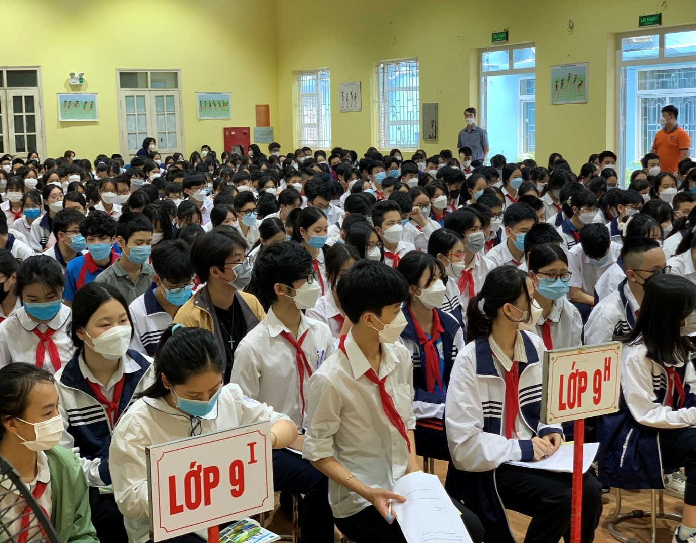
Như chúng ta biết, công tác giáo dục hướng nghiệp, định hướng phân luồng học sinh THCS có vai trò quan trọng, là một hoạt động không thể thiếu được ở các trường THCS nhằm giúp học sinh nâng cao sự hiểu biết về nghề nghiệp và chính bản thân học sinh để có thể định hướng đúng đắn và đưa ra quyết định chọn ngành, chọn nghề nghiệp phù hợp. Với mục đích nâng cao hiểu biết cho học sinh trong việc chọn ngành nghề học cho phù hợp, chiều thứ Sáu ngày 08/4/2022, Ban giám hiệu nhà trường đã tổ chức buổi dạy hướng nghiệp cho học sinh khối lớp 9 của nhà trường do cô giáo Ngô Thị Nga- Hiệu trưởng nhà trường trực tiếp lên lớp.
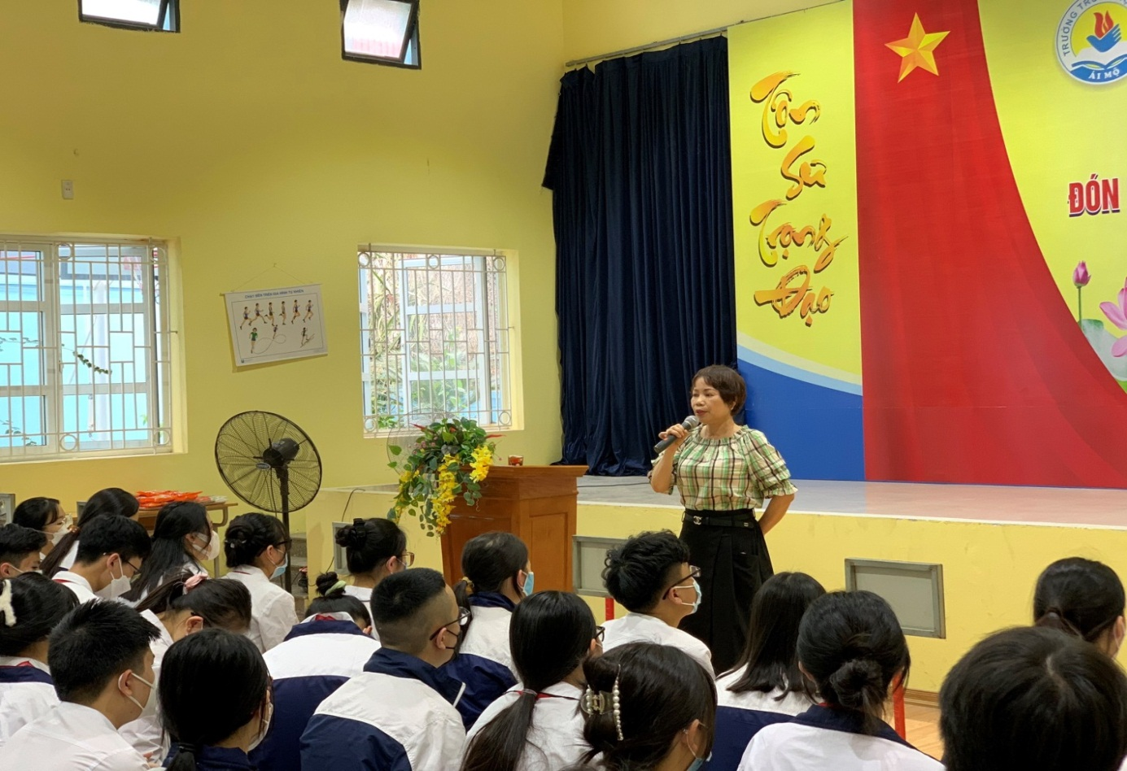
Trong buổi học này, các em học sinh khối lớp 9 đã được giới thiệu về ý nghĩa của việc chọn nghề có cơ sở khoa học. Việc chọn nghề phải dựa trên các nguyên tắc cơ bản đó là theo sở thích và hứng thú; phù hợp với năng lực trình độ, sức khoẻ, tâm lý; phù hợp với nhu cầu của sự phát triển kinh tế xã hội của đất nước và địa phương nơi đang sinh sống. Trong buổi học học sinh cũng hiểu sâu sắc thêm về thế giới nghề nghiệp phong phú của xã hội và nhu cầu thực tế cua lao động việc làm của xã hội ngày nay. Cô giáo hiệu trưởng cũng đưa ra những tư vấn, lời khuyên về chọn nghề, chọn ngành có căn cứ khoa học, loại bỏ những trường hợp may rủi, thiếu chín chắn giúp học sinh định hướng và chọn đúng nghề nghiệp theo năng lực của bản thân.
Buổi học diễn ra sôi nổi với nhiều câu hỏi, nhiều thắc mắc, thảo luận từ phía học sinh trong việc chọn nghề và định hướng nghề nghiệp. Những câu giải đáp từ phía giáo viên đã giúp học sinh hiểu rõ hơn về nghề nghiệp và hướng đi của bản thân sau khi tốt nghiệp THCS, các em hoàn toàn có thể lựa chọn cho mình những việc làm phù hợp với năng lực, trình độ và sở thích của bản thân. Các em cũng hiểu rằng nghề nghiệp nào cũng cần thiết và bản thân các em có thể phát huy bản thân mình, nuôi sống gia đình và làm giàu cho gia đình, quê hương, đất nước dựa trên những nghề nghiệp mà mình yêu thích.
Đến dự buổi học hướng nghiệp còn có bà Nguyễn Thị Thùy Dương, Phó giám đốc trung tâm Giáo dục nghề nghiệp – Giáo dục thường xuyên Việt Hưng, quận Long Biên của TP Hà Nội, một trong những trung tâm giáo dục uy tín của Thành phố. Bà Nguyễn Thị Thùy Dương cho biết, trung tâm sẽ tiếp nhận hồ sơ của các em học sinh trên cơ sở xét tuyển học bạ. Học sinh học ở trung tâm này sẽ đóng học phí giống như các trường công lập khác trên địa bàn là 217.000 đồng/ tháng, ở đây học sinh vừa được học văn hóa, vừa học nghề. Sau khi tốt nghiệp, học sinh sẽ nhận cùng lúc hai văn bằng tốt nghiệp: Bằng tốt nghiệp THPT Quốc gia và Bằng trung cấp nghề chính quy. Nếu học sinh có nhu cầu có thể học liên thông lên Cao đẳng và Đại học, khi ra trường, học sinh được giới thiệu việc làm phù hợp với khả năng. Đây là những điều kiện hấp dẫn với những học sinh có nhu cầu rút ngắn thời gian học tập và lựa chọn ngành nghề phù hợp với điều kiện kinh tế, trình độ và sở thích của bản thân.
Công tác hướng nghiệp là một hoạt động thường xuyên của trường THCS Ái Mộ từ nhiều năm qua được học sinh và phụ huynh rất quan tâm và đánh giá cao. Hi vọng qua những buổi học như thế này, các em học sinh nhận thấy rõ được vai trò của việc lựa chọn nghề và lựa chọn cho mình một nghề nghiệp phù hợp để ổn định cuộc sống và cũng góp phần làm giàu đẹp hơn quê hương mình.
